Логико-математические игры для детей дошкольного возраста

Воспитатель: Ложникова Л.В.
Каждый дошкольник - маленький исследователь, с радостью открывающий для себя окружающий мир. Наша задача – помочь ему сохранить и развить стремление к познанию, удовлетворить детскую потребность в активной деятельности, дать пищу для развития ума ребенка. Ничто так, как математика, не способствует развитию мышления, особенно логического.
Логическое мышление – это мышление путем рассуждений или построение причинно-следственных связей. Усвоению математических знаний помогает игра – одно из самых привлекательных для детей занятий. Игра – естественный для ребенка вид деятельности. В игровой деятельности ребенок осваивает разнообразные представления и самостоятельно «открывает» способы действий, познает некоторые зависимости и закономерности окружающего мира.
Для развития логико-математического мышления можно играть с детьми в такие дидактические игры как: «Скажи наоборот», «Бывает – не бывает», «Назови числа больше (меньше) этого», «Кто знает, пусть дальше считает», «Что далеко, что близко», «Найди ошибки».

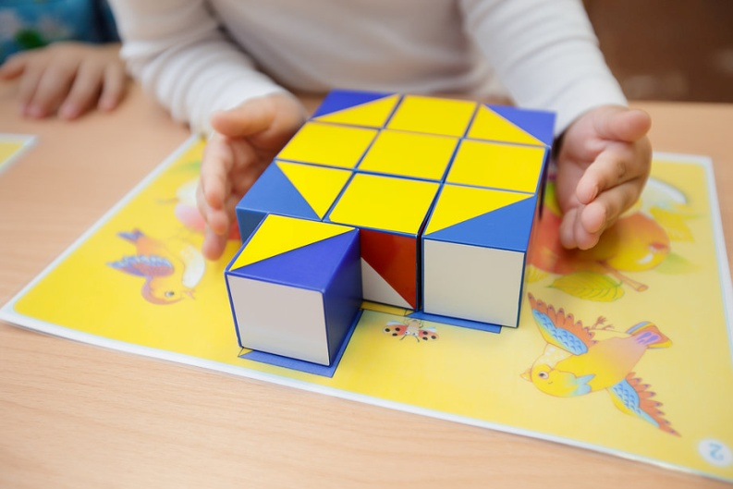
Кроме этого дети очень любят игры-головоломки (геометрические конструкторы). Суть этих игр состоит в том, чтобы воссоздавать из геометрических фигур на плоскости силуэты фигур, предметов, животных, человека по замыслу или образцу. Например, «Сложи узор», «Сложи квадрат», «Сложи фигуру».
Для развития логического мышления можно использовать и цветные карандаши. Взрослый выкладывает на стол разноцветные карандаши разной длины (два самых длинных, один короче, два самых коротких) и дает задания: «Выбери самый длинный карандаш», «Выбери карандаш покороче», «Положи рядом два карандаша, одинаковые по длине», «Разложи карандаши по порядку: самый длинный, короче, еще короче, самый короткий». В конце детям нужно найти самый длинный и самый короткий карандаши,
Чаще беседуйте с детьми о том, какое время суток сейчас, какая погода. Наблюдайте за сезонными изменениями в природе. Обращайте внимание детей на тонкие и толстые деревья, предложите обхватить их руками.
Играя с детьми, не подсказывайте, не делайте то, что он сам может сделать. Такая подсказка только вредит ему!
Позвольте ребенку подумать самому и с удовольствием сделать маленькое открытие.

